- 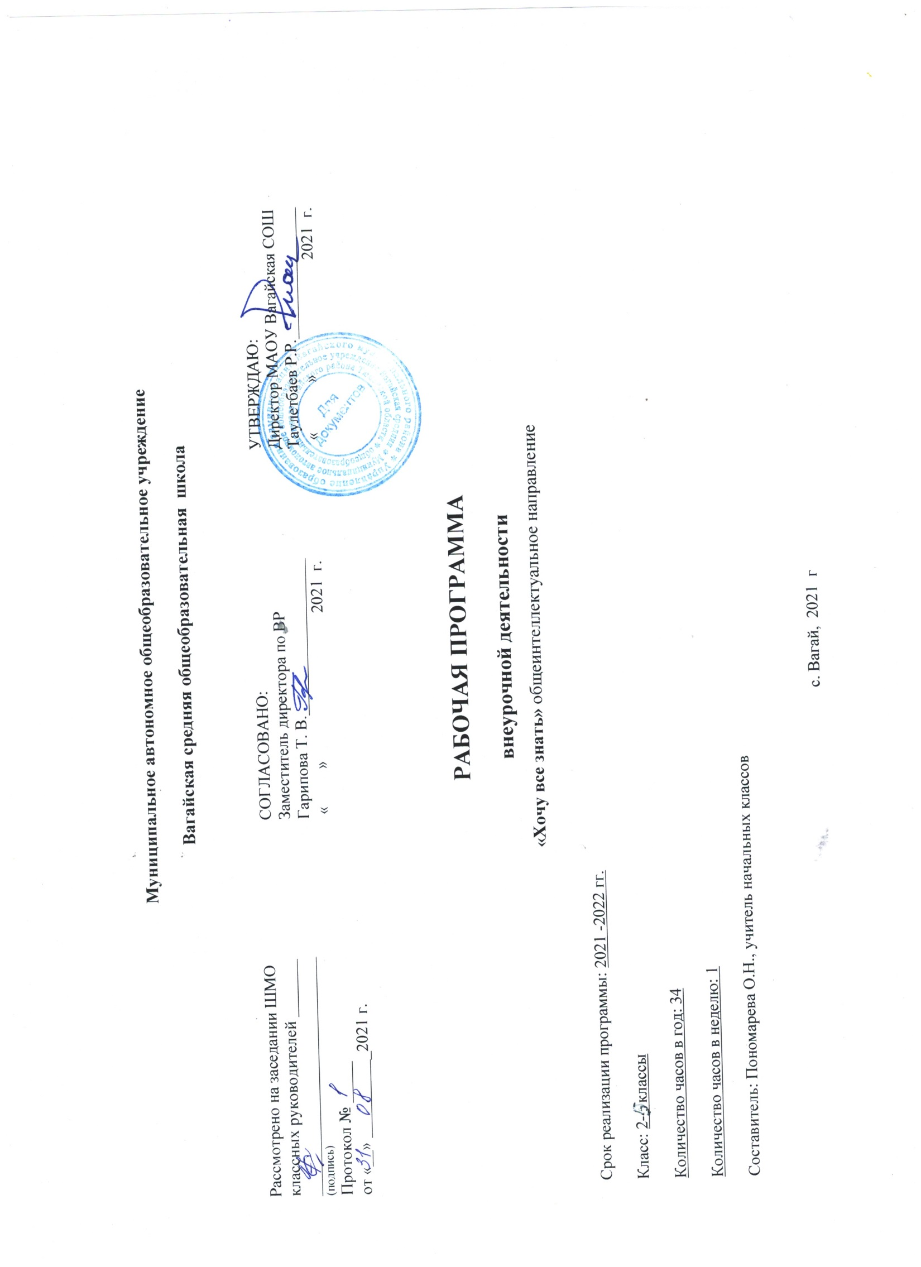Результат освоения курса внеурочной деятельности.

Содержание программы внеурочной деятельности ««Хочу все знать!», формы и методы
работы позволят, на наш взгляд, достичь следующих результатов:
Личностные результаты освоения обучающимися внеурочной образовательной
программы внеурочной «Хочу все знать!» можно считать следующее:
- овладение начальными сведениями об особенностях объектов, процессов и
явлений действительности (природных, социальных, культурных, технических
и др.) их происхождении и назначении;
- формирование позитивных отношений школьника к базовым ценностям
общества (человек, природа, мир, знания, труд, культура), ценностного
отношения к социальной реальности в целом;
- формирование коммуникативной, этической, социальной компетентности
школьников.

Метапредметные результаты

Регулятивные универсальные учебные действия
-предвосхищать результат.
- адекватно воспринимать предложения учителей, товарищей, родителей и других людей по исправлению допущенных ошибок.
-концентрация воли для преодоления интеллектуальных затруднений и физических препятствий;
- стабилизация эмоционального состояния для решения различных задач.

Коммуникативные универсальные учебные действия
-ставить вопросы; обращаться за помощью; формулировать свои
затруднения;
- предлагать помощь и сотрудничество;
- определять цели, функции участников, способы взаимодействия;
- договариваться о распределении функций и ролей в совместной деятельности
- формулировать собственное мнение и позицию;
- координировать и принимать различные позиции во взаимодействии.

Познавательные универсальные учебные действия
- ставить и формулировать проблемы;
- осознанно и произвольно строить сообщения в устной и письменной форме, в том
числе творческого и исследовательского характера;
- узнавать, называть и определять объекты и явления окружающей действительности в
соответствии с содержанием учебных предметов.
-запись, фиксация информации об окружающем мире, в том числе с помощью ИКТ,
заполнение предложенных схем с опорой на прочитанный текст.
- установление причинно-следственных связей;

Самоконтроль: вначале учитель (или родители), а когда затем им предлагаются
Листы самооценки «Мои достижения». Основными задачами их введения являются:
- развитие познавательных интересов обучающихся
- создание ситуации успеха для каждого ученика
- повышение самооценки и уверенности в собственных возможностях
- максимальное раскрытие индивидуальных творческих способностей каждого ребёнка приобретение навыков саморефлексии

ЗУН | Универсальные учебные действия
Предприятия, сооружения, здания  Обучающиеся должны знать:  Происхождение некоторых сооружений и культурно-развлекательных центров. Историю их создания и предназначение.  Обучающиеся должны уметь:  Характеризовать особенности отдельных сооружений и зданий. Составлять презентацию. Извлекать необходимую информацию из дополнительных источников знаний (словарей, энциклопедий, справочников) | Познавательные УУД  - Умение осознано строить речевое высказывание в устной форме;  - Выделение познавательной цели;  - Выбор наиболее эффективного способа решения;  - Смысловое чтение;  - Анализ объектов  - Синтез как составление частей целого;  - Доказательство;  - Установление причинно-следственных связей;  - построение логической цепи рассуждений  Коммуникативные УУД  - Постановка вопросов;  - Умение выражать свои мысли полно и точно;  - Разрешение конфликтов.  - Управление действиями партнера( оценка, коррекция)  Регулятивные УУД  - Целеполагание;  - Волевая саморегуляция  - Оценка;  - Коррекция
Транспорт
Обучающиеся должны знать:
Основные виды транспорта, их появление. Профессии сопровождающие работу транспорта.
Обучающиеся должны уметь:
Соблюдать основные правила поведения в общественном транспорте, применять их на практике. Обсуждать в группах и объяснять правила поведения в различных ситуациях, планировать свои действия.

Полезные изобретения
Обучающиеся должны знать:
Роль современных изобретений в жизни человека и общества, их предназначение
Обучающиеся должны уметь:
Пользоваться предметами современной жизни. Наблюдать объекты .
Характеризовать их особенности.
Группировать (классифицировать)
по отличительным признакам. Обсуждать предположения в группах, планировать свои действия.

Творческая деятельность (художественное творчество, конструирование, составление
мини-проектов).
Трудовая деятельность (самообслуживание, участие в общественно-полезном труде).
Спортивная деятельность (освоение основ физической культуры, знакомство с
различными видами спорта, опыт участия в спортивных мероприятиях).

Формы учёта знаний, умений
В процессе оценки достижения планируемых результатов будут использованы разнообразные методы и формы, взаимно дополняющие друг друга (тестовые материалы, проекты, творческие работы, самоанализ и самооценка, наблюдения).

Контролирующие материалы для оценки планируемых результатов освоения программы
тесты, листы самооценки, мини-проекты, творческие проекты, конкурсы, выставки
Методы текущего контроля: наблюдение за работой учеников, устный фронтальный опрос, беседа.
Письменный итоговый контроль: «Методика незаконченного предложения».
Тестовый итоговый контроль по итогам прохождения материала каждого года обучения. Ключ к результату усвоения материала:
1-й уровень (70-80% ) — 3 балл
2-й уровень (80-90% ) — 4 балла
3-й уровень (90-100%) — 5 баллов
- Содержание курса внеурочной деятельности с указанием форм организации и видов деятельности.
№ п\п | Раздел/Тема | Теория | Формы организации | Вид деятельности
I. | Предприятия, сооружения, здания 16 ч
1 | Кто основал первый зоопарк | Информация из справочника «Что такое? Кто такой?» | Мини-проект | Игры для первоклассников«Мы идем по зоопарку»
2 | Как идет почта |  | Экскурсия на почту | Сбор информации
3 | Когда возникли музеи |  | Экскурсия в школьный музей | Сбор информации
4 | Как появился фонтан | Информация из справочника «Что такое? Кто такой?» | Проект. | Рисование «Фонтан для моего города»
5 | А зачем нам лестницы? (метро) | Лестница как архитектурное сооружение | Заочная экскурсия в метрополитен | Просмотр презентации,беседа
6 | Как возникла почтовая служба? | Историческая справка | Практическая работа | Написание письма другу
7 | Как возникли города | Информация из справочника | Творческая работа | Аппликация
8 | Когда люди начали строить дома | Презентация «Архитектура Новокузнецка» | Проект. «Мой город. Мой дом» | Изготовление домов из коробок и цветной бумаги
9 | Все на каток! | Инструктаж | Игра | Катание с горы
10 | Гидроэлектростанция | Основные составляющие гидроэлектростанции | Мини-проект | Составление кроссворда, занадок на тему «Электричество»
11 | Каким был первый магазин | Появление магазина и его предназначение | Сюжетно-ролевая игра | Составление правил игры «Магазин», игра
12 | Стадион. Кто вперед? | Архитектурные особенности стадиона | Спортивные состязания | Эстафеты на стадионе (в спортзале)
13 | Цирк! Цирк! Цирк! | Архитектурные особенности здания цирка | Творческая работа | Рисование афиши представления (работа в группах)
14 | На подмостках театра | Оборудование сцены театра и ее особенности | Творческая работа | Аппликация сцены театра (работа в группах)
15  16 | Чудеса света  Итоговое занятие | Презентация « Семь чудес света» | Проект «Семь чудес света» | Рисование, лепка из пластилина, аппликация (по группам)
II. | Транспорт 9ч
1 | Общественный транспорт | Виды общественного транспорта | Проект. «Макет улицы» | Изготовление макета улицы из бумаги , сбор общественного транспорта, из конструкрора.
2 | Кто придумал велосипед | Информация из справочника | Конкурс | Участие в викторине «Безопасное колесо».
3 | Кто создал автомобиль | Информация из справочника | Практическая работа | Сборка машины из деталей конструктора
4 | Кто изобрел самолет | Информация из справочника | Конструирование | Сборка самолета из деталей конструктора
5 | Луноход | История покорения космоса | Практическая работа. | Работа с компьютером. Составление презентации.
6 | Лайнер. Пароход | Водные суда и их особенности | Творческая работа | Работа с бумагой.  Оригами. Кораблик
7 | Железнодорожный транспорт | Виды железнодорожного транспорта | Практическая работа. | Работа с компьютером. Составление презентации.
8 | Уборочные машины | Специальные машины для уборки города | Конструирование. | Сборка из конструктора уборочных машин
9 | Специальные машины  Машина «Скорой помощи» | Беседа по ОБЖ | Сюжетно-ролевая игра | Оказание первой помощи
III. | Полезные изобретения 9ч
1 | Флюгер | Информация из справочника «Что такое? Кто такой?» | Творческая работа | Изготовление флюгера
2 | История спичек | Информация из справочника | Инструктаж | Составление памятки «Опасно, огонь!»
3 | Когда был изобретен зонтик | Информация из справочника | Творческая работа | Рисование узора для зонтика
4 | История происхождения денег | Презентация «История монет» | Практическая работа | Составление коллекции монет
5 | Как был изобретен телефон | Информация из справочника | Творческая работа | Придумывание и рисование новой модели телефона
6 | Светофор. Дорожные знаки | Беседа по правилам дорожного движения | Проект. «Макет светофора» | Изготовление макета светофора из бросового материала.
7 | Окно в подводный мир (аквариум) | Виды распространенных аквариумных рыбок | Творческая работа | Изонить «Рыбки»
8 | Упаковочные материалы | Какие бывают упаковки, их плюсы и минусы | Конкурс поделок | Изготовление поделок из целлофана, пластика, картона.
9 | Компьютер и Интернет | Компьютер как современное достижение науки | Практическая работа | Работа на компьютере (тема «Интернет»)

- Тематическое планирование.

34 часов (1 час в неделю)
№ п\п | Раздел/Тема | Всего
l. | Предприятия, сооружения, здания | 16
1 | Кто основал первый зоопарк | 1
2 | Как идет почта | 1
3 | Когда возникли музеи | 1
4 | Как появился фонтан | 1
5 | А зачем нам лестницы? (метро) | 1
6 | Как возникла почтовая служба? | 1
7 | Как возникли города | 1
8 | Когда люди начали строить дома | 1
9 | Специальные машины. Машина «Скорой помощи» | 1
10 | Гидроэлектростанция | 1
11 | Каким был первый магазин | 1
12 | Стадион. Кто вперед? | 1
13 | Цирк! Цирк! Цирк! | 1
14 | На подмостках театра | 1
15-16 | Чудеса света  Итоговое занятие по теме | 2
ll. | Транспорт | 9
1 | Общественный транспорт | 1
2 | Кто придумал велосипед | 1
3 | Кто создал автомобиль | 1
4 | Кто изобрел самолет | 1
5 | Луноход | 1
6 | Лайнер. Пароход | 1
7 | Железнодорожный транспорт | 1
8 | Уборочные машины | 1
9 | Все на каток! | 1
lll. | Полезные изобретения | 9
1 | Флюгер | 1
2 | История спичек | 1
3 | Когда был изобретен зонтик | 1
4 | История происхождения денег | 1
5 | Как был изобретен телефон | 1
6 | Светофор. Дорожные знаки | 1
7 | Окно в подводный мир (аквариум) | 1
8 | Упаковочные материалы | 1
9 | Компьютер и Интернет | 1
Всего: |  | 34

